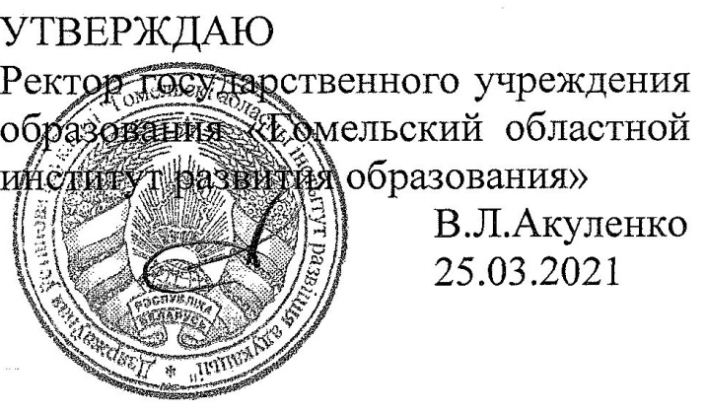
Задания второго этапа областной олимпиады учащихся
IV-IX классов по учебным предметам
«Всемирная история», «История Беларуси»
2020/2021 учебный год
VII класс

№ задания | I | II | III | IV | V | VI | VII | Итого
max кол-во баллов | 20 | 12 | 10 | 12 | 12 | 13 | 15 | 94
кол-во набранных баллов

Уважаемые участники олимпиады! Задания выполняются на бланках заданий. Желаем вам успехов!

Задание I. Выберите и обведите правильный вариант ответа:
1. Архонтом называли правителя Древней:
а) Индии; | б) Месопотамии; | в) Греции; | г) Финикии.

2. Богиня плодородия и земледелия в Древней Греции:
а) Ника; | б) Гера; | в) Артемида; | г) Деметра.

3. Автор поэмы «Метаморфозы»:
а) Гораций; | б) Вергилий; | в) Геродот; | г) Овидий.

4. Битва при Херонее произошла в:
а) 338г. до н.э.; | б) 331г. до н.э.; | в) 216г. до н.э.; | г) 202г. до н.э.

5. «Золотой дом» в Риме был построен для императора:
а) Тиберия; | б) Нерона; | в) Траяна; | г) Калигулы.

6. Монарх, получивший прозвище «Безземельный̆», правил в:
а) Англии; | б) Польском королевстве; | в) Византии; | г) Священной Римской империи.

7. Князь ВКЛ, при котором состоялась битва на Синих Водах:
а) Гедимин; | б) Ольгерд; | в) Витень; | г) Ягайло.

8. Судебник Ивана III был издан в:
а) 1447г.; | б) 1497г.; | в) 1550г.; | г) 1566г.

9. Салинское соглашение Витовт заключил с:
а) Польским королевством; | б) Московским государством; | в) Тевтонским орденом; | г) Золотой Ордой.

10. Поруб в Древней Руси – это:
а) название монеты; | б) название холодного оружия;
в) название тюрьмы; | г) название земледельческого орудия.

11. Джонатан Свифт был:
а) писателем; | б) художником; | в) композитором; | г) скульптором.

12. Понятие «круглоголовые» связано с историей:
а) Франции; | б) Италии; | в) Англии; | г) Нидерландов.

13. Система взглядов шляхетского сословия в Речи Посполитой, основанная на идее происхождения шляхты от одного из древних кочевых племён:
а) пуританизм; | б) монархизм; | в) аристократизм; | г) сарматизм.

14. Битва у Белой горы произошла в:
а) 1605г.; | б) 1620г.; | в) 1648г.; | г) 1661г.

15. Открытие закона всемирного тяготения принадлежит:
а) Джордано Бруно; | б) Фрэнсису Бэкону; | в) Исааку Ньютону; | г) Николаю Копернику.

16. Вальный сейм Речи Посполитой состоял из:
а) думы и господарской рады; | б) сената и посольской избы;
в) лавы и рады; | г) королевского совета и магистрата.

17. Кейданская уния была заключена в:
а) 1569г.; | б) 1596г.; | в) 1655г.; | г) 1667г.

18. Один из авторов Декларации независимости, 3-й президент США:
а) Томас Джефферсон; | б) Бенджамин Франклин;
в) Джордж Вашингтон; | г) Джон Адамс.

19. В 1606г. и 1610г. произошли выступления горожан:
а) Полоцка; | б) Витебска; | в) Гродно; | г) Могилева.

20. Казнь Людовика XVI во Франции состоялась в:
а) 1790г.; | б) 1791г.; | в) 1792г.; | г) 1793г.

Задание II. Напишите имена исторических личностей:
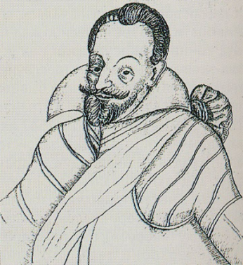 | Канцлер ВКЛ. Участвовал в подготовке Статутов ВКЛ 1566г. и 1588г. Один из ярых противников подписания Люблинской унии. | 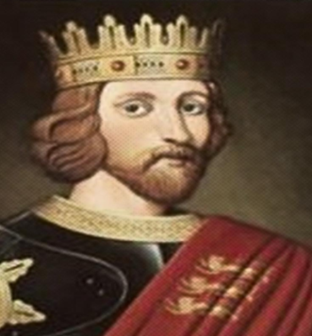 | Английский король в 1189–1199гг. Большую часть своего правления провёл за пределами Англии в крестовых походах и иных войнах.
1. |  | 2.
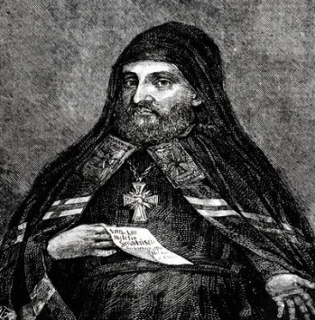 | Религиозный деятель, философ, писатель. Автор произведений «Фринос» и «Грамматика славенская». | 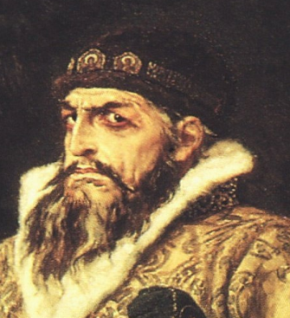 | Царь, при котором в России впервые был созван Земский собор. В его правление была создана Избранная рада и проведена опричнина.
3. |  | 4.
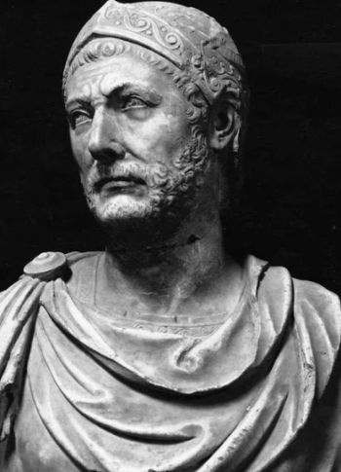 | Карфагенский полководец. Развязал вторую Пуническую войну с Римом, которая завершилась поражением Карфагена. | 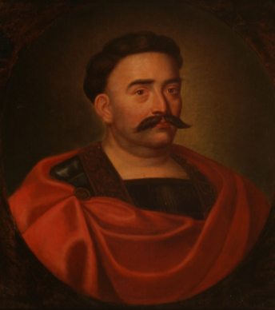 | Полководец и государственный деятель. В 1674г. избран королем польским и великим князем литовским. Нанёс поражение туркам в 1683г. под Веной.
5. |  | 6.
Задание III. Дайте определение понятиям:
1. Античность –

2. Вотчина –

3. Волока –

4. Гуманизм –

5. Колонизация–

Задание IV. Соотнесите:
1. Города и связанные с ними события: 1_____ 2_____ 3_____ 4_____

1) Филадельфия | а) Революция в Нидерландах;
2) Париж | б) принятие Конституции США;
3) Лейден | в) казнь Максимилиана Робеспьера;
4) Виттенберг | г) Реформация в Германии.

2. Даты и события: 1_____ 2_____ 3_____ 4_____

1) 1514 г. | а) Заключение Ям-Запольского перемирия;
2) 1557 г. | б) Утверждение II Статута ВКЛ;
3) 1566 г. | в) Битва под Оршей;
4) 1582 г. | г) Издание «Уставы на волоки».

3. Художников и их произведения: 1_____ 2_____ 3_____ 4_____

1) Kapaваджо | а) «Охота на тигров и львов»;
2) Диего Веласкес | б) «Лютнист»;
3) Питер Пауль Рубенс | в) «Ночной дозор»;
4) Рембрандт | г) «Менины».

Задание V. Расставьте события в хронологической последовательности:
1. 1_____ 2_____ 3_____ 4_____
а) Война Алой и Белой Розы;
б) Тридцатилетняя война;
в) Столетняя война;
г) Семилетняя война.

2. 1_____ 2_____ 3_____ 4_____
а) основание Санкт-Петербурга;
б) штурм Бастилии;
в) создание Барской конфедерации;
г) битва при д.Лесной.

3. 1_____ 2_____ 3_____ 4_____
а) правление Сигизмунда II Августа;
б) правление Августа II Сильного;
в) правление Яна II Казимира;
г) правление Стефана Батория.

Задание VI. Выполните задание по карте:
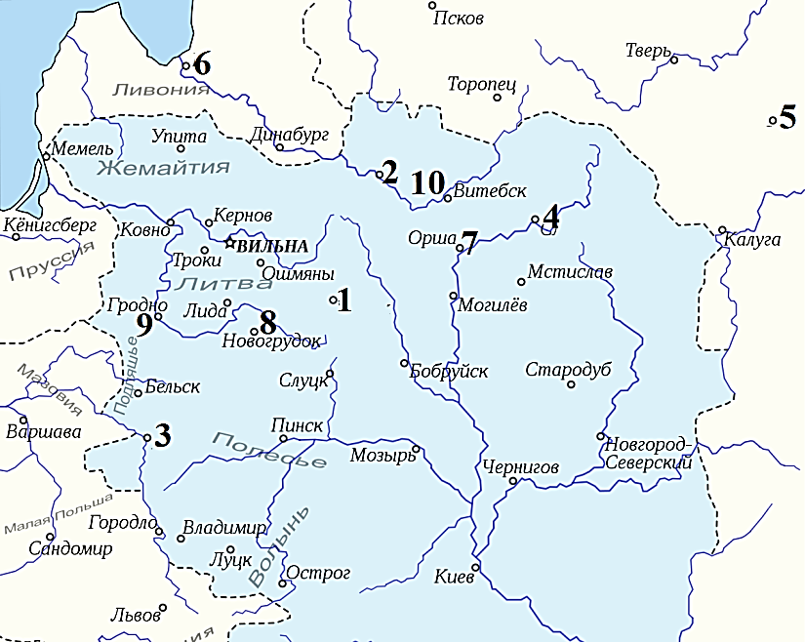
1. Запишите города, обозначенные на карте цифрами 1, 2, 3, 4, 5, 6.
1. __________________________;
2. __________________________;
3. __________________________;
4. __________________________;
5. ___________________________; 6. ___________________________.
2. Запишите число, которым обозначен город, где в 1596г. была заключена церковная уния _____.
3. Запишите число, которым обозначен город, давший название войне между Речью Посполитой и Россией в 1632г. – 1634г. ______.
4. Запишите число, которым обозначен город, где состоялась коронация Миндовга ______.
5. Запишите число, которым обозначен город, возле которого в 1514г. состоялась битва между литовским и русским войсками ______.
6. Запишите числа, которыми обозначены города, впервые упоминавшиеся в летописи в 862 г. _______.; 1019г. ______.; 1021г. ______ .

Задание VII. Эрудит:
1. Каково расстояние между Царьградом и Константинополем? _______________________

2. У какого народа существовал такой обычай: ____________________________________
«Страдающих каким-нибудь недугом они выносят на рынок... Прохожие дают больному советы о его болезни (если кто-нибудь из них или сам страдал подобным недугом, или видел его у другого). Затем прохожие советуют больному и объясняют, как сами они исцелились от подобного недуга или видели исцеление других. Молча проходить мимо больного человека у них запрещено: каждый должен спрашивать, в чем его недуг».

3. В истории России он был Соляным, Медным, Чумным. О чём идёт речь?_______________________________________________________________________
_____________________________________________________________________________

4. Представители, какого магнатского род в ВКЛ носили прозвища «Геркулес», «Перун», «Рыбонька»?_________________________________________________________________

5. Сентябрь – девятый месяц, но его название образовано от латинского слова «septem», что значит «семь». Аналогично названия октября, ноября и декабря, которые происходят от латинских чисел 8, 9 и 10. Чем объясняется такое несоответствие?
______________________________________________________________________________
______________________________________________________________________________
______________________________________________________________________________

